BAB III

ANALISIS DAN PERANCANGAN

3.1 Analisis

3.1.1 Identifikasi Masalah
Untuk melakukan identifikasi masalah termasuk bagian dari tahap Emphatize pada metode Design Thinking. Pada tahap emphatize peneliti melakukan wawancara. Wawancara dilakukan kepada Ibu Indar Kusnani S.Pd selaku guru atau pengajar kelas 5 di sekolah SDK Dunia Terang. Ibu Indar sebagai guru kelas 5 yang merangkap berbagai mata pelajaran dikarenakan siswa kelas 5 memakai buku tematik sebagai bahan ajar di Kurikulum 2013 yang memuat beberapa mata pelajaran seperti PPKn, Seni Budaya, Bahasa Indonesia, IPA, dan IPS. Secara garis besar hasil dari wawancara yaitu sebelum pandemi siswa sudah melakukan praktik secara langsung tentang perubahan wujud benda akan tetapi kendala yang dihadapi guru adalah kecerdasan dari siswa sendiri apakah mereka memahami materi perubahan wujud benda dengan adanya pandemi saat ini waktu jam belajar terpotong menjadi 2 jam. Waktu tersebut dapat digunakan untuk berbagai mata pelajaran yang membuat pengenalan siswa terhadap mata pelajaran IPA hanya memakai buku tanpa melakukan percobaan atau praktik langsung dan juga di sekolah sama sekali tidak menggunakan teknologi sebagai media pembelajaran.
Selanjutnya pada tahap Define penulis mengetahui permasalahan yang ada di sekolah, yakni kurang nya waktu praktik di sekolah yang mengakibatkan siswa tidak dapat melakukan percobaan secara langsung pada mata pelajaran IPA salah satunya pembelajaran pengenalan sifat dan perubahan wujud benda 3.1.2 Pemecahan Masalah
Tahap selanjutnya adalah tahap Ideate. Dari permasalahan di atas, penulis menyimpulkan bahwa pemecahan masalah adalah dengan merancang media pembelajaran menggunakan teknologi augmented reality yang dapat memberikan pembelajaran dan pengguna dapat berinteraksi secara langsung dengan objek yang ditampilkan oleh teknologi tersebut. Dengan begitu siswa akan lebih aktif dalam belajar terutama dalam pengenalan perubahan bentuk benda.

3.2.1 Analisis Materi
Produk yang dikembangkan berupa media pembelajaran sifat dan perubahan wujud benda, maka dari itu diperlukan analisis agar dapat sesuai yang dibutuhkan dengan standar kurikulum yang berlaku. Di dalam hal ini materi yang diambil terkandung dalam buku tematik siswa kelas 5 dengan tema 7 dan menentukan materi yang tersaji di dalam aplikasi media pembelajaran.
Tabel 3. 1 Kompetensi Dasar

Kompetensi Dasar
IPA | 3.7 Menganalisis pengaruh  kalor terhadap perubahan  suhu dan wujud benda  dalam kehidupan sehari hari  4.7 Melaporkan hasil  percobaan pengaruh kalor  pada benda
Berdasarkan pada tabel kompetensi dasar yang ada pada buku tematik dan hanya memakai mata pelajaran IPA dengan materi dampak dari kalor dalam perubahan benda dapat disimpulkan materi yang akan digunakan pada aplikasi adalah sebagai berikut :
- Pengenalan sifat benda.

- Pengenalan perubahan wujud benda.

- Pengaruh kalor pada benda.

3.2 Perancangan
Setelah melakukan tiga fase Design thinking diatas kemudian dilanjutkan dengan fase yang ke empat yakni Prototype. Pada fase prototype peneliti melakukan perancangan sistem dan perancangan design interface sesuai dengan hasil dari fase ideate yang sebelumnya.

3.2.1 Perancangan Sistem
- Use Case Diagram
Use case diagram merupakan aktivitas yang digambarkan fungsionalitas dengan harapan dari suatu sistem. Dari use case sendiri menggambarkan interaksi antara aktor dan juga sistem. Pada perancangan use case terdapat 2 aktor yakni aplikasi dan siswa. Pada aktor siswa ada 4 hal utama yaitu melihat objek 3D, melihat materi, melihat quiz dan melihat tentang atau informasi yang terkandung dalam aplikasi. Bisa digambarkan sebagai berikut
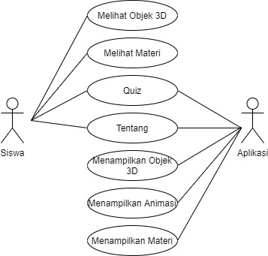
Gambar 3. 1 Use Case Diagram
- Flowchart
Flowchart ialah alat berbentuk grafik dapat digunakan untuk menunjukkan kegiatan sistem informasi berbasis komputer (Ladjamudin,(2005: 211). Berikut merupakan flowchart rancangan aplikasi media pembelajaran pengenalan perubahan wujud benda dengan menggunakan augmented reality yang akan digunakan untuk anak kelas 5.
- Flowchart Main Menu

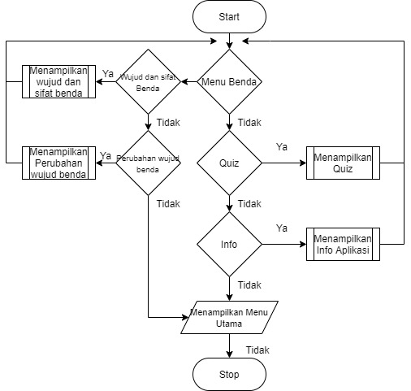
Gambar 3. 2 Flowchart Main Menu
Didalam main menu terdapat tiga menu yang ditampilkan, Ada menu benda, quiz, dan info. Pada menu benda akan menampilkan 2 menu yaitu sifat dan perubahan wujud benda. Kemudian pada menu quiz akan menampilkan quiz yang berisi tentang materi yang ada di menu benda. Untuk menu info hanya akan menampilkan info dari aplikasi seperti spesifikasi yang digunakan, versi aplikasi dan nama dari perancang aplikasi.
- Flowchart Wujud dan Sifat Benda

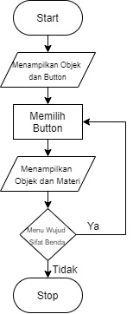
Gambar 3. 3 Flowchart Scene Wujud dan Sifat Benda
Pada flowchart diatas merupakan scene dari wujud dan sifat benda. Ketika user masuk pada scene ini akan muncul objek 3 dimensi tentang sifat benda menggunakan augmented reality (AR). AR tersebut akan bekerja ketika sensor kamera mengumpulkan informasi kerja sama dengan pengguna akan mengirimkan agar diproses. Pada kamera smartphone android memiliki kinerja memeriksa lingkungan, supaya data akan memeriksa marker yang sudah ada di database dan menghasilkan objek 3 dimensi. Konten yang ada pada scene ini ada beberapa button berisi tentang materi dan wujud-wujud dan sifat-sifat benda beserta objek 3 dimensi.

- Flowchart Perubahan Benda

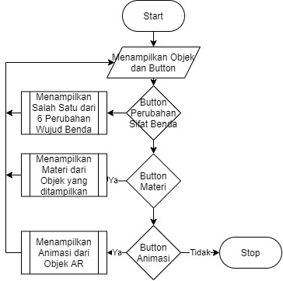
Gambar 3. 4 Flowchart Perubahan Benda
Pada scene perubahan benda akan menampilkan objek 3 dimensi yaitu perubahan wujud benda beserta tombolnya. Tombol tersebut akan menampilkan materi dan macam-macam perubahan wujud lainnya. Ketika pengguna memilih objek salah satu perubahan wujud benda secara otomatis objek akan tergantikan oleh objek yang telah dipilihnya, Selain itu objek juga dapat ditekan untuk menampilkan animasi perubahan wujud benda.

3.2.3 Perancangan Data
Pada perancangan data dapat digambarkan dengan class diagram sebagai berikut.
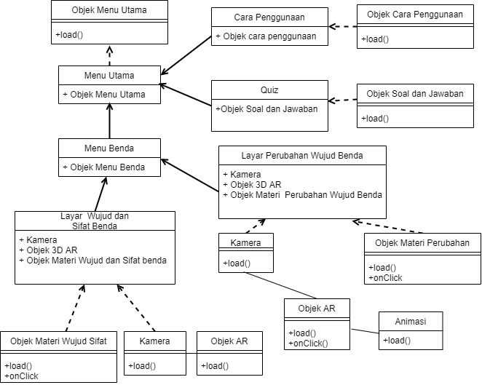
Gambar 3. 5 Class Diagram
Dalam class diagram diatas,dapat dijelaskan untuk menu utama sebagai tampilan utama dari aplikasi. Menu utama memiliki beberapa relasi dengan menu benda, quiz, dan cara penggunaan. Pada Menu benda memiliki 2 relasi yaitu Layar Wujud dan Sifat Benda dan Layar Perubahan Wujud Benda, yang masing-masing memiliki atribut yang berbeda. jika Layar Wujud Sifat Benda memiliki atribut kamera, objekAR, dan materi tentang wujud dan sifat benda. Sedangkan Layar Perubahan Wujud Benda memiliki atribut yaitu kamera, objekAR, dan materi perubahan wujud benda. Ketika tombol di klik maka animasi akan bergerak sesuai dengan perubahan wujud benda. Kamera pada layar wujud sifat benda dan layar perubahan wujud benda akan mengelola objek AR tergantung class dipilih. Sebagai contoh layar perubahan wujud benda akan menampilkan objekAR tentang perubahan wujud benda dan sebaliknya. Kemudian pada class quiz terdapat pertanyaan dan jawaban. Sedangkan cara penggunaan akan menampilkan tentang cara penggunaan dari aplikasi yang dirancang.

3.2.4 Perancangan Desain Interface
- Main Menu
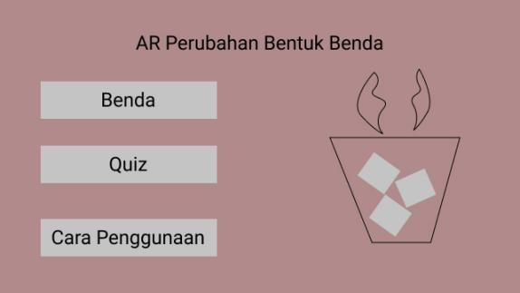
Gambar 3. 6 Main Menu
Main menu adalah halaman awal dari aplikasi yang dibuat. Menu yang ada di dalam main menu adalah Benda, pada menu benda pengguna akan diarahkan ke menu wujud,sifat, dan perubahan benda. Kemudian ada menu quiz ketika pengguna memilih menu quiz, pengguna akan diarahkan ke quiz yang berisi soal-soal. Dan pada menu cara penggunaan, pengguna akan diarahkan ke bagian cara penggunaan aplikasi AR.
- Menu Wujud Sifat dan Perubahan Benda
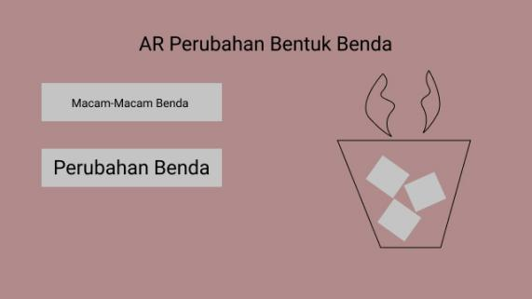
Gambar 3. 7 Menu Wujud Sifat dan Perubahan Benda
Pada menu wujud sifat dan perubahan benda terdapat gambar benda dan 2 menu yaitu menu macam-macam benda dan perubahan benda. Menu macam-macam pengguna akan diarahkan ke bagian pengenalan wujud dan sifat benda, kemudian pada menu perubahan benda pengguna akan diarahkan ke pengenalan perubahan benda.
- Perubahan benda
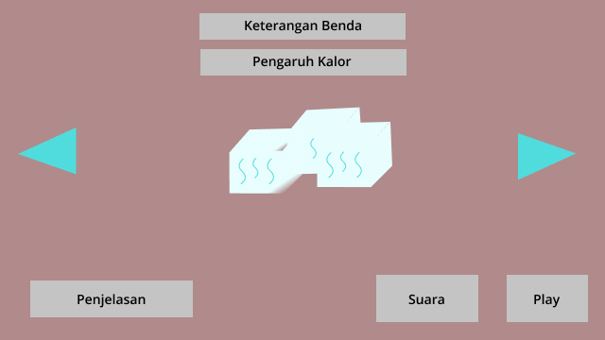
Gambar 3. 8 Perubahan Wujud Benda Mencair
Menu perubahan benda berisi tentang materi tentang perubahan benda disertai dampak kalor, tergantung jenis objek yang ditampilkan, objek AR dan beberapa menu dengan konten yang berbeda-beda. Ketika tombol play di tekan maka objek akan muncul animasi dengan sendirinya sesuai dengan perubahan wujud bendanya. Pada bagian tombol suara dapat memunculkan suara yang berisi tentang materi yang terkandung dalam objek.

- Proses Animasi 1
Gambar 3. 9 Proses Perubahan Wujud Benda Mencair
- Proses Animasi 2
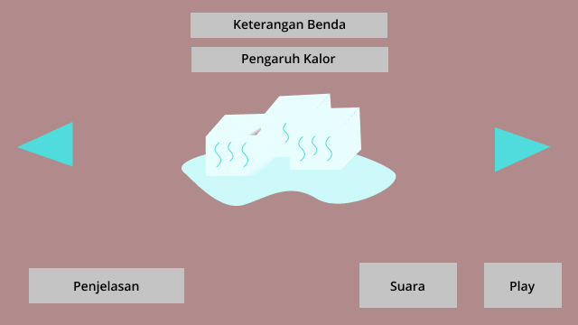
Gambar 3. 10 Proses Perubahan Wujud Benda Mencair

- Proses Animasi 3
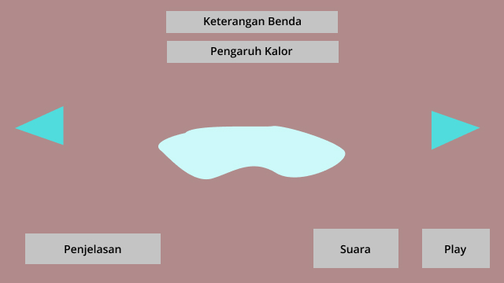
Gambar 3. 11 Proses Perubahan Wujud Benda Mencair
Dari gambar diatas dapat dilihat perubahan wujud benda pada saat mencair, yang tadinya es batu ketika objek ditekan akan berubah menjadi cair.
- Wujud dan Sifat Benda
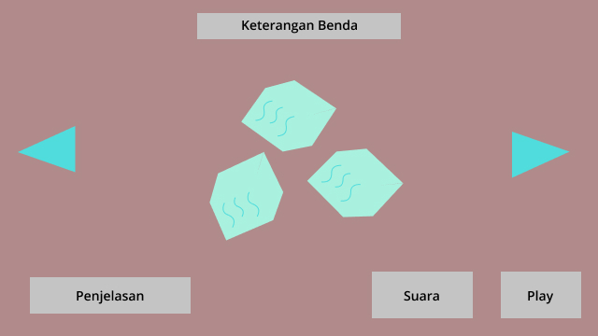
Gambar 3. 12 Wujud dan Sifat Benda
Wujud dan sifat benda berisi tentang materi wujud dan sifat benda sesuai dengan objek AR yang ditampilkan.

- Quiz
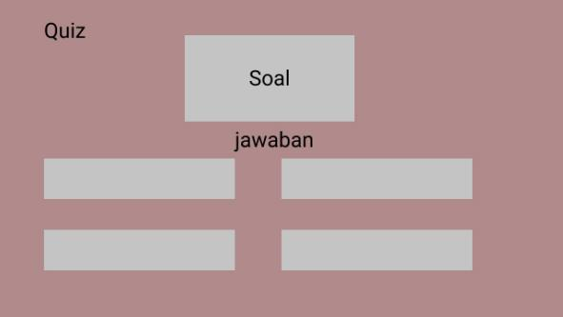
Gambar 3. 13 Quiz
Quiz berisi tentang soal soal tentang materi yang ada di dalam menu-menu sebelumnya.
- Cara penggunaan aplikasi
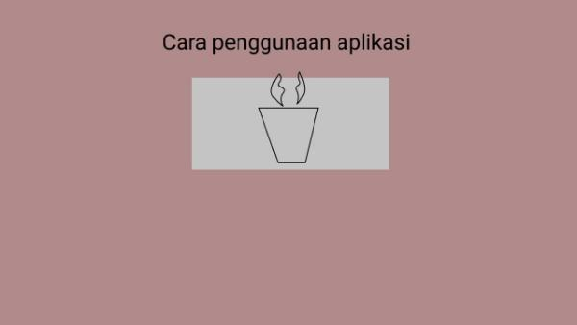
Gambar 3. 14 Cara Penggunaan Aplikasi
Cara penggunaan aplikasi berisi tentang panduan cara penggunaan aplikasi.

3.2.5 Rancangan Pengujian
Pada rancangan pengujian dapat diambil dari hasil kuesioner yang akan dibagikan. Pada tahap uji coba ada 3 tahap pengujian, yang pertama tahap pengujian aplikasi. Pada tahap tersebut peneliti mulai menguji aplikasi agar dapat digunakan dengan baik atau tidak dengan menggunakan pengujian blackbox. Tahap kedua yakni menguji aplikasi ke guru, ditahap ini penulis menguji aplikasi ke guru pengajar kelas 5 agar aplikasi sesuai dengan siswa kelas 5. tahap terakhir yakni pengujian aplikasi kepada siswa kelas 5, ditahap tersebut penulis juga menguji aplikasi ke siswa untuk melihat respon mereka terhadap aplikasi tersebut. Dari pengujian diatas ada dua tahap pengujian yakni pengajar dan siswa, untuk melihat kesesuaian aplikasi penulis menggunakan kuesioner sebagai pengambilan data. Data tersebut kemudian diolah menggunakan skala 4. menurut Nana Sudjana (2017:77) bahwa “Skala merupakan alat untuk mengukur nilai, minat, dll”. Kemudian skala 4 tersebut dikategorikan untuk menilai kelayakan. Didalam kuesioner akan dinilai kedalam skala empat Sangat setuju diberi nilai 4, kemudian untuk nilai 3 diberi Setuju, Kurang Setuju diberi nilai 2, dan Tidak Setuju diberi nilai 1. Skor yang diperoleh akan di konversi menjadi nilai pada skala 4 yang akan dijelaskan pada tabel 3.4.
Tabel 3. 2 Penilaian
Rerata Skor Jawaban | Kategori
Mi+1,50 Sdi < X ≤ Mi + 3 Sdi | Sangat Layak
Mi < X ≤ Mi + 1,50 Sdi | Layak
Mi – 1,50 Sdi < X ≤ Mi | Kurang Layak
Mi – 3 Sdi < X ≤Mi – 1,5 Sdi | Tidak Layak
(Sumber: Nana Sudjana, 2009)
(Mi) Rata-rata ideal kemudian (Sdi) Simpangan deviasi diperoleh dengan menggunakan rumus seperti dibawah ini.
Mi = 1/2 (skor tertinggi + skor terendah)
Sdi = 1/6 (skor tertinggi - skor terendah)
Berikut kisi-kisi kuesioner yang akan di sebar sesuai dengan penilaian dari guru dan siswa
Tabel 3. 3 Pertanyaan Kuesioner Pengajar
No. | Aspek | Indikator | SS | S | KS | TS
1. | Kurikulum | Materi sesuai kurikulum
2. | Materi | Kejelasan pengenalan sifat benda
 |  | Kejelasan pengenalan perubahan benda
 |  | Kejelasan pengenalan pengaruh kalor
3. | Tampilan | Tampilan aplikasi menarik
 |  | Objek 3D jelas dan mudah dipahami
4. | Manfaat | Dapat digunakan guru dan peserta didik
 |  | Media dapat memotivasi

Tabel 3. 4 Pertanyaan Kuesioner Siswa
No. | Aspek | Indikator | SS | S | KS | TS
1. | Tampilan | Bahasa mudah dipahami
 |  | Tampilan aplikasi menarik
 |  | Kejelasan objek 3D
2. | Materi | Pemahaman sifat benda
 |  | Pemahaman perubahan benda
 |  | Pemahaman pengaruh kalor terhadap benda
3. | Antusias | Ingin belajar menggunakan AR.
 |  | Menambah semangat belajar.
 |  | Setuju melakukan percobaan melalui aplikasi

SS  Sangat Setuju | S  Setuju | KS  Kurang Setuju | TS  Tidak Setuju
Tabel 3. 5 Panduan Penila

